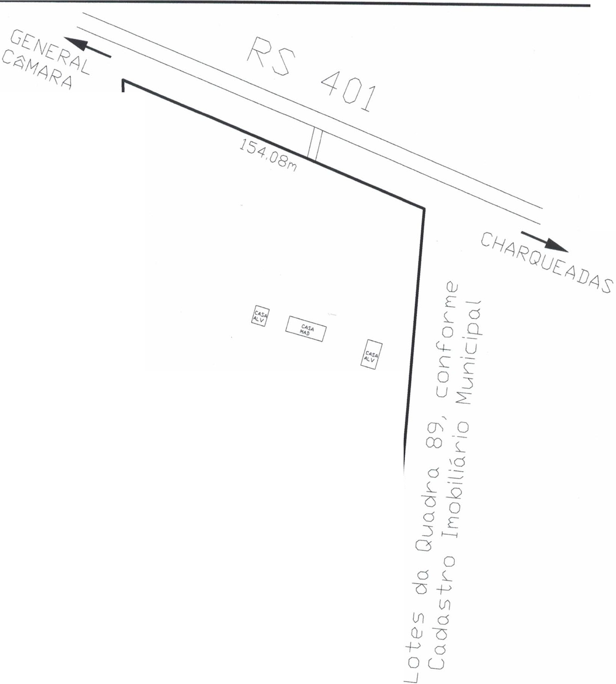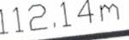
N
A

u
p
)
D
n e
o m f'l
Q_ Q_ 3
OOD
lf1 lf1
<+ (() ]>
;iI::::s
ooQ_ :;;o
) -- HI
t------< <+ 3 n ÁREA TOTAL
3 m, m e w
Ü=:5::::Sr­ .!>,. 40.072,8ÜM2
n-- <o+1> '1 TERRENO
w
ç5;p lf1 =s Ul TRANSCRIÇÃO E
3 (")
) lf1 - 'º r--..
-- t------< N.º 21.528 '1""
O 1 3 r--..
<+ O Ul ru
e Q_ õ"" '°
=s p- ;-:-:..: Uc:lo
p,
n-- n )--
--o O 0
e._ =s lf)
---t,
o
)
3
(()

LOCALIZAÇÃO DE ÁREA
LOCAL: RS 401-SÃO JERONIMO-RS
OBJETO TERRENO DA TRANSCRIÇÃO N,º 21.528 / SITUAÇÃO IN LOCO NA DATA DO LEVANTAMENTO
 | TF  TOPOGRAFIA E CONSTRLJCAO  TF .300 - GEN. NETO FONES: 051 9807-4807  os1 .31 41 -6.313  TRIUNFO - RS | TOPóGRA_F_o.  I:=-===========IT=A=M=A.:R:::-F,.-I-G_U-_E-_!-R_ó-_-_-_-_-_-_-_-_-_- |  |  | DATA,  15/01/2016
 |  | ----=: :::=====
 |  |  | DESCRIÇÃO: ÃR[A  PLANTA BAIXA 40.072,80 M² |  | DESENHO,  Itamar  Figueiró

.

